《软件工程基础》

课程实验指导书

任胜兵 编写

课程编号 390219Z10
总 学 时 32
实验学时 8
课外学时 16

中南大学计算机学院
2025年6月

实验4《系统实现》
实验学时： 2
每组人数： 8
实验类型： 3 （1：基础性 2：综合性 3：设计性 4：研究性）
实验要求： 1 （1：必修 2：选修 3：其它）
实验类别： 3 （1：基础 2：专业基础 3：专业 4：其它）

一、实验目的
- 掌握：系统实现的有关技术及其相关工具。

二、实验内容
1、试对图3所示的在线购物系统类图，采用Python在VSCode下编码实现，并用Doctest或unittest对某Python类进行测试。
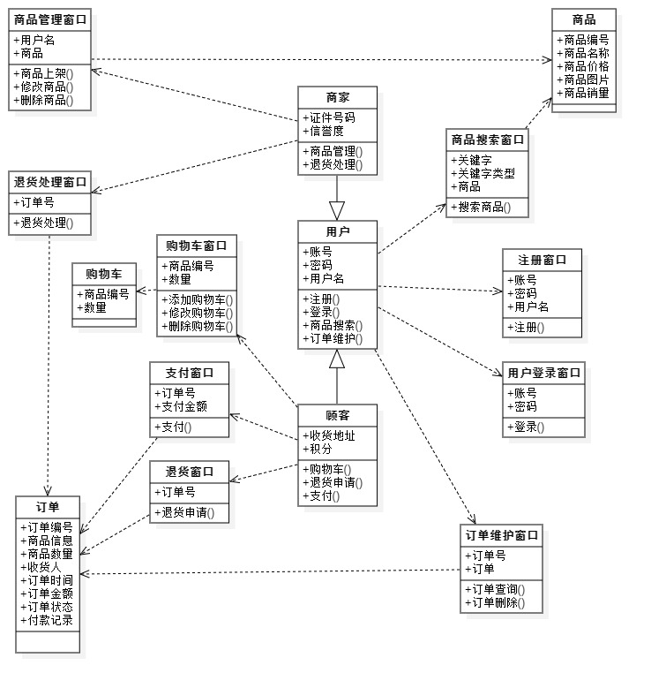
图3 类图
- 针对某网站，采用selenium或locust分别进行功能测试和性能测试。（选做）

三、实验要求：
- 学生在完成预习报告、熟悉实验内容后才能进入实验室进行上机实验。实验1人一组，由学生独立操作完成实验。
- 学生分析问题，熟悉解决问题的过程描述。要求记录上机实验过程，且得到指导教师认可后，学生方可离开实验室。
- 实验完成后提交实验报告。
- 实验过程由指导老师监督，听从老师安排和督导。
四、实验步骤（参考PPT）
1. Doctest功能测试，使用命令：python –m doctest –v test_module.py。
test_module.py is the tested module
-m doctest stands for executing the code using the doctest module
-v stands for verbose mode
- Unitest功能测试：
1）写一个单元测试类,如：test_mathAPI.py；
2）使用mock对象替代掉指定的Python对象，以达到模拟Python对象的行为；
3）运行命令，如： python test_mathAPI.py，进行测试；
4）安装coverage, pip install coverage；
5）运行命令，如：coverage run test_mathAPI.py；
6）汇报覆盖结果，如：coverage report -m。
3. locust性能测试
1）安装locust, pip install locust;或pip install locust --use-feature=2020-resolver
2）命令行中输入 locust -V 检查是否安装成功以及版本是否正确；
3）运行locust，如 locust -f performance.py --host=http://127.0.0.1:5050；
4）启动网站，如运行server.py；
5）查看性能测试结果 http://127.0.0.1:8089。

五、实验报告
1．完成本项目实验后，学生应提交实验报告。
2．实验报告格式与要求见附件（供参考，可根据课程要求调整）。

附件：实验报告格式与要求

1 实验报告写作内容
一、实验室名称: 给出完成实验所在的实验室名称。
二、实验项目名称：给出实验项目名称。
三、实验目的：指出此次实验应该达到的学习目标。
四、实验内容：指出此次实验应完成的任务。
五、实验方案分析与设计：指出实验用到的技术原理和完成任务的设计方案。
六、实验器材（设备、元器件）：指出实验用到的实验设备，包括软件和硬件。
七、实验步骤：指出完成该实验的操作步骤。
八、实验数据及结果分析：给出实验输出结果，并对结果进行分析描述，包括实验结果的特点、实验结果完成了哪些工作等。
九、实验结论：给出实验取得的成果，本次实验存在哪些有待改进的地方，包括实验步骤、方法、原理、技术、方案等。
十、实验总结：给出本次的体会，如学会了什么，遇到哪些问题，如何解决这些问题。

注意：1）每份实验报告在开头要给出学生专业班级、学号、姓名和实验完成日期，在报告结尾给出报告撰写者的签名，指导教师给出成绩，并签名。2）每个实验项目一份报告，在做下一个实验时需要提交上次实验的实验报告。3)其中一至六为预习报告要求的内容。

《软件工程基础》

实验报告

项目名称
专业班级
学 号
姓 名

实验成绩：

批阅教师：

年 月 日

正文要求

实验4《XXXXX（项目名称）》
实验学时： 实验地点： 实验日期：

一、实验目的
指出此次实验应该达到的学习目标。
二、实验内容
指出此次实验应完成的任务。
三、实验方法
包括实验方法、原理、技术、方案等。
四、实验步骤
指出完成该实验的操作步骤。
五、实验结果
记录实验输出数据和结果。
六、实验结论
对实验数据和结果进行分析描述，给出实验取得的成果和结论。
注：有程序的要求附上程序源代码，有图表的要有截图并有相应的文字说明和分析
七、实验小结
给出本次实验的体会，如学会了什么，遇到哪些问题，如何解决这些问题，存在哪些有待改进的地方。

